Федеральное государственное образовательное бюджетное   
учреждение высшего образования

**«Финансовый университет при Правительстве Российской Федерации»**

**(Финансовый университет)**

Колледж информатики и программирования

**ОТЧЕТ**

Лабораторная работа №6

**Студента: Молькова Семёна**

**Дисциплина /Профессиональный модуль: Компьютерные сети**

|  |
| --- |
| **Группа: ИСИП321** |
|  |  |
|  |  |
|  |  |
|  |  |

Москва   
2023

**Цель работы:** изучить GitExtension

**Ход работы:**

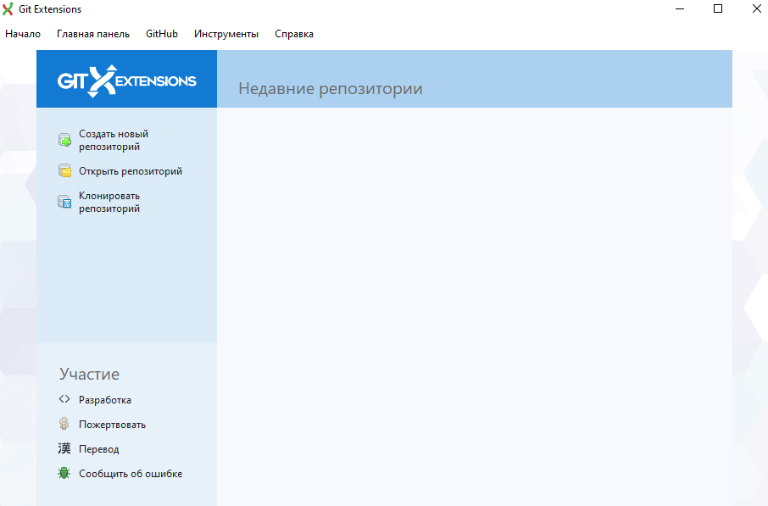

1. Созданный репозиторий

1. Изображение выглядит как текст

   Автоматически созданное описание
2. Изображение выглядит как текст

   Автоматически созданное описание
3. Изображение выглядит как текст

   Автоматически созданное описание
4. 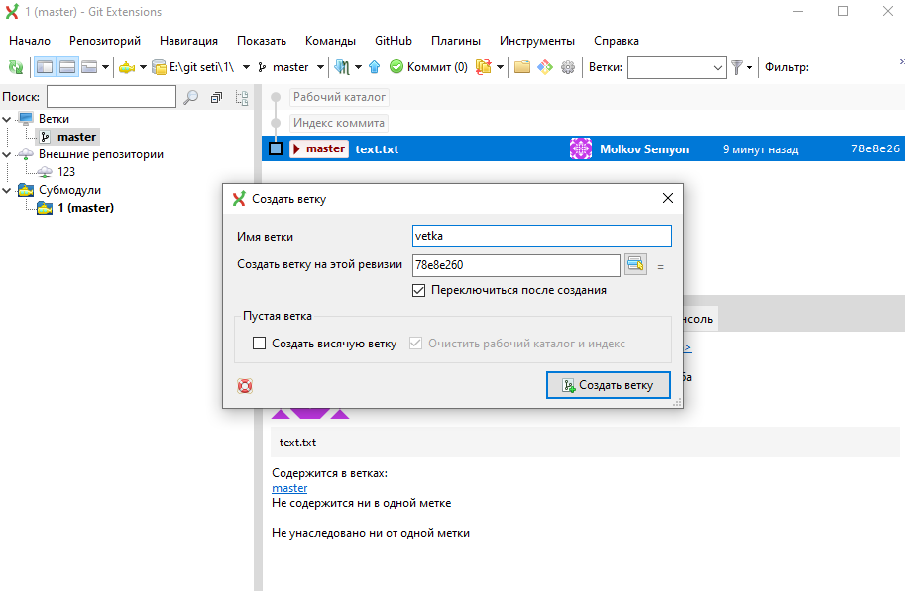
5. Изображение выглядит как текст

   Автоматически созданное описание
6. Изображение выглядит как текст

   Автоматически созданное описание
7. Изображение выглядит как текст

   Автоматически созданное описание
8. Изображение выглядит как текст

   Автоматически созданное описание
9. Изображение выглядит как текст

   Автоматически созданное описание
10. Изображение выглядит как текст

    Автоматически созданное описание
11. 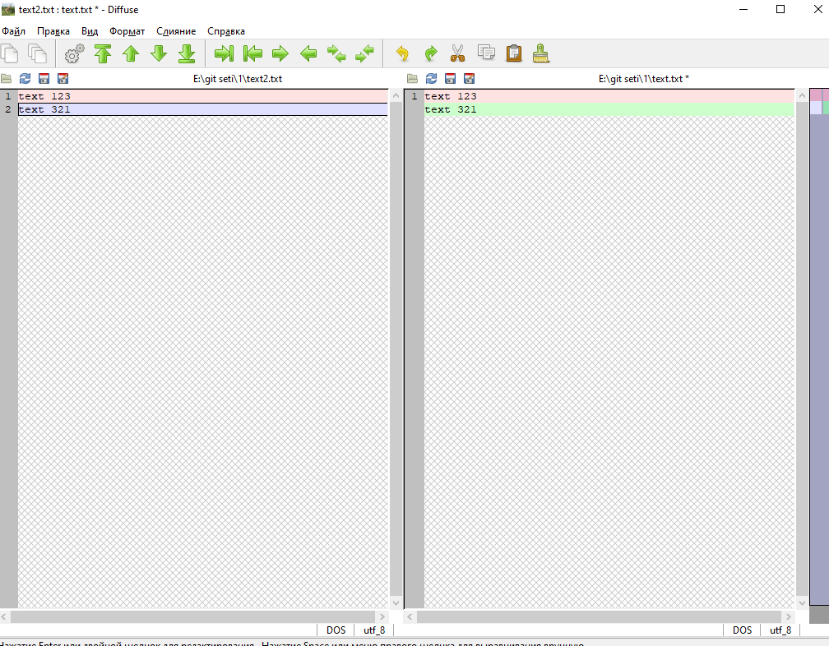
12. 